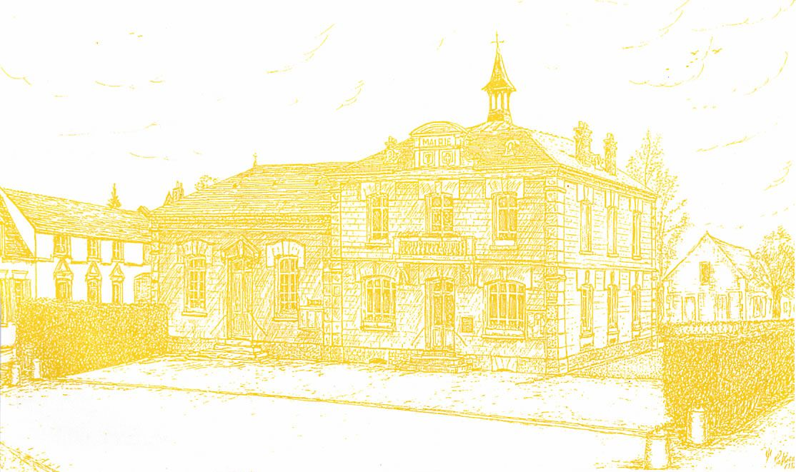
VIVRE A RESSONS sur MATZ

De nombreuses personnes déçues par la gestion communale actuelle et qui s’inquiètent pour l'avenir de notre ville, m'ont sollicité afin que je m’y engage personnellement.
Dès le 24 Septembre, le maire actuel annonçait sa candidature pour le renouvellement de son mandat dans le Courrier Picard pour soit disant «couper l'herbe sous le pied d'une équipe adverse». Depuis, aucune liste adverse ne s'est faite
Pour le bien de la démocratie il faut une opposition constructive. Domicilié à Ressons sur Matz depuis 25 ans et de par mon métier, j'ai observé, écouté, analysé la vie quotidienne de notre commune. Après avoir longuement réfléchi et fort de mon expérience avec l'ensemble des élus de tous bords que j'ai côtoyé durant ma carrière, j'ai décidé de relever le défi et de créer la liste VIVRE A RESSONS sur MATZ.
Originaire du Pas de Calais, électromécanicien de formation, à l'issue du service national j'ai incorporé la gendarmerie nationale où au gré des mutations, je suis arrivé à Ressons sur Matz le 1er Février 1988 avec mon épouse et mes deux enfants. Après avoir commandé la brigade de gendarmerie de Ressons sur Matz durant 12 années, j’ai ensuite été amené à prendre le commandement d'autres brigades telles que RIBECOURT, LIANCOURT et enfin BRENOUILLE.
Désormais, retraité et disponible, je relève le défi de me mettre au service des Ressontoises et Ressontois pour donner un nouvel essor démocratique, économique, social et sécuritaire à notre ville. Je suis candidat et j'appliquerai toujours la même règle de conduite, je ne m’engagerai pas sur le terrain de la mesquinerie par de fausses rumeurs qui me sont parvenues bien avant de prendre ma décision.
C'est avec une équipe composée de personnes connues sur la base de leur impartialité, leur probité morale, leurs compétences, leur attachement sincère à Ressons sur Matz que j'y arriverai. C'est pourquoi, Vous, femmes, hommes, jeunes et anciens de toutes sensibilités politiques qui voulez devenir un acteur dans le conseil municipal de demain, ou tout simplement pour me soutenir, me faire des suggestions , poser des questions.
Prenez contact avec moi pour que RESSONS sur MATZ
RAYONNE D'AVANTAGE EN TOUTE SERENITE.
… / …
Création Jchoquet – Election 2014 – Ne pas jeter sur la voie publique merci.

VIVRE A RESSONS SUR MATZ
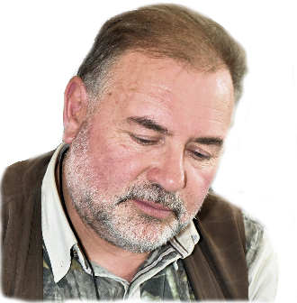
Dès à présent en cette période de fêtes permettez-moi de vous souhaiter un joyeux Noël et mes très sincères vœux de Santé, Bonheur, Paix et Réussite pour 2014.
Mes pensées vont aussi aux personnes qui ont subi des épreuves au cours de l’année écoulée et je fais le vœu que 2014, leur apporte apaisement et renouveau.
Yves Gengel

C O N T A C T
M. Yves GENGEL,
58 Rue du Moulin L'heuillet
60490 RESSONS sur MATZ
Tél: 06 13 29 86 34
Site internet: election-ressons-2014.ressons.info
Courriel: election-ressons-2014@ressons.info
Création Jchoquet - Election 2014 – Ne pas jeter sur la voie publique merci.

